КРАЕВОЕ ГОСУДАРСТВЕННОЕ БЮДЖЕТНОЕ ОБРАЗОВАТЕЛЬНОЕ УЧРЕЖДЕНИЕ ДОПОЛНИТЕЛЬНОГО ОБРАЗОВАНИЯ
«КРАСНОЯРСКИЙ КРАЕВОЙ ЦЕНТР ТУРИЗМА И КРАЕВЕДЕНИЯ»

ВСЕРОССИЙСКИЙ КОНКУРС НА ЛУЧШИЙ ТУРИСТСКО-КРАЕВЕДЧЕСКИЙ МАРШРУТ ПО ТЕРРИТОРИИ РОССИЙСКОЙ ФЕДЕРАЦИИ

НОМИНАЦИЯ:

МАРШРУТЫ ТУРИСТСКО-КРАЕВЕДЧЕСКИХ ПОХОДОВ:
– ОДНОДНЕВНЫЕ ПО ПЕШЕХОДНОМУ, ЛЫЖНОМУ ТУРИЗМУ

НАЗВАНИЕ ТУРИСТСКО-КРАЕВЕДЧЕСКОГО МАРШРУТА:
«ЧЕРНАЯ СОПКА - ДРЕВНИЙ ВУЛКАН»

АВТОРЫ:
Грудинова Людмила Антоновна, методист КГБОУ ДО «Красноярский краевой центр туризма
и краеведения»;

Красноярск
2017
Содержание

Введение
1. Чем интересен этот маршрут
- Общие справочные сведения о маршруте
- Варианты подъезда и отъезда
- Описание нитки маршрутов
- Потенциально опасные участки (препятствия, явления)
на маршруте, меры безопасности
6. Описание туристской инфраструктуры
7. Достопримечательности, экскурсионные объекты
Источники, использованные в работе
Приложения
1. Картографический материал
2. Фотоматериалы

Введение

Маршруты по Восточному району путешествий
по окрестностям Красноярска

Чёрная сопка - древний вулкан

Из центра города, с коммунального моста через Енисей, на горизонте в 20 километрах на юго-восток, четко видно возвышение в оконечности Торгашинского хребта. Это Карадаг (Черная гора) – геологический памятник природы (древний вулкан), высшая точка ближних окрестностей Красноярска.
Из популярной литературы общепринято считать, что Чёрная сопка – это древний вулкан. Ученые-геологи в 2000–х годах доказывают, что Черная сопка не является классическим вулканом. Субвулканическая интрузия г. Чёрная Сопка представляет собой шток диаметром 1,2 - 1,5 км, имеющий кольцевое строение, оказавшийся на поверхности в результате разрушения древнего раннедевонского палеовулкана.
У подножия г. Чёрная Сопка можно увидеть многочисленные обломки черных мелкозернистых долеритов. Коренные выходы этих пород на западном склоне г. Чёрная Сопка начинаются на высоте около 580 метров и идут до самой вершины.
С вершины г. Чёрная Сопка в ясный солнечный день открывается великолепный вид на г. Красноярск, но, к сожалению, чаще всего город еле-еле виден сквозь пелену смога.
На Чёрной сопке обнаружено месторождение магматической горной породы – долерита. Горнотехнические и гидрогеологические условия месторождения благоприятны для разработки открытым способом. Долериты применяют для дорожных покрытий и облицовок. Они хорошо поддаются полировке. Обладают высокодекоративными качествами. Месторождение списано с баланса как расположенное в «зеленой зоне» города Красноярска.
Однако попытки получить разрешение на добычу были, на северном, противоположном от населенных пунктов склоне сопки, и есть явные следы давнишней нелегальной добычи. Жители ближайших населенных пунктов, в т. ч. поселка Зыково, применили немало усилий, чтобы запретить взрывные работы на Черной сопке. В районе Черной сопки – истоки ручьев, являющиеся источниками воды для жителей ближайших населенных пунктов.
Экологам Красноярска и жителям окрестных сел пришлось серьезно «воевать» и с «черными лесорубами», уничтожающими в районе Карадага «зеленые легкие» огромного промышленного города, последние годы частенько задыхающегося в смогах.
Существует легенда о кладе, спрятанном в районе Чёрной сопки. По другим легендам, на сопке есть Шаманское дерево, обладающее магическими свойствами.
После окончания Второй мировой войны сопка – предмет почитания пленных японцев, которым она напоминала родную Фудзияму.
Цели маршрута:
– развитие туристско-краеведческой деятельности обучающихся городов и окрестных районов Красноярского края;
– воспитание у молодежи чувства патриотизма, любви к «малой родине», бережного отношения к природному и культурному наследию родного края.
Задачи маршрута:
– познакомить обучающихся с уникальной природой Прикрасноярья;
– дать обучающимся представление об основах техники, тактики туризма (пешеходного, лыжного), ориентирования на местности, мер безопасности на маршруте;
– приобщить подрастающее поколение к здоровому образу жизни средствами туристско-краеведческой деятельности.

- Чем интересен этот маршрут
На маршруте туристы познакомятся с уникальной, экзотичной красотой
природы Прикрасноярья, его геологическим прошлым. Основной объект района: Черная Сопка (Карадаг) – редкая по красоте гора, геологический памятник природы. Чёрная сопка имеет ярковыраженную полусферическую форму, похожую на настоящий вулкан.
Маршрут по Торгашинскому хребту является по своей форме туристским познавательным пешеходным или лыжным маршрутом с восхождением на вершину горы Черная сопка – высшую обзорную точку ближних окрестностей Красноярья.
Маршрут отвечает требованиям экологической тропы по своей эстетической привлекательности, доступности, информативности.
Доступность. К началу и концу маршрутов ведут хорошие подъездные пути (электропоезд, автомобильный транспорт). Пешеходные и лыжные маршруты доступны для групп людей со средним уровнем здоровья и технической подготовки.

- Общие справочные сведения о маршруте
вид туризма | Категория сложности похода | Протяженность активной части похода, км | Продолжитель-ность |  | Рекомендуемые  сроки проведения
вид туризма | Категория сложности похода | Протяженность активной части похода, км | общая | ходовых дней | Рекомендуемые  сроки проведения
пешеходный | Некатегорийный однодневный маршрут | 16-20 | 1 | 1 | Июль-октябрь
лыжный | Некатегорийный однодневный маршрут | 16-20 | 1 | 1 | Февраль-1 пол. марта

- Варианты подъезда и отъезда
Подъезд к началу маршрута электропоездом на восток от города Красноярска до ст. Зыково. Выезды – городскими рейсовыми или предварительно заказными автобусами.

- Описание нитки маршрута
- Ст. Зыково (эл/поезд) – гора Черная Сопка (пешком или на лыжах; восхождение пешком) ,8 км – станция Зыково,8 км, всего 16 км.
- Ст. Зыково (эл/поезд) – гора Черная Сопка (пешком или на лыжах; восхождение пешком),8 км – Торгашинский хр.– дер. Кузнецово – пос. Водников, 9 км, всего 17 км.
- Ст. Зыково (эл/поезд) – гора Черная Сопка (пешком или на лыжах; восхождение пешком),8 км – Торгашинский хр.– пос. Торгашино,12 км, всего 20 км.
Подходы к подножию сопки от станции Зыково, около 8 км: сначала по улицам поселка, затем по полевой (лесной) дороге, на плечо горы Каратаг – по тропе; восхождение на вершину – по осыпям, пешком. Западный склон в нижней части очень пологий (до 5º), а затем его крутизна резко увеличивается и достигает 25º.

- Потенциально опасные участки (препятствия, явления) на маршруте, меры безопасности
- Нижняя часть восточного склона пологая, а на верхнем участке крутизна достигает 35°. Соблюдать меры безопасности при восхождении на Черную сопку.
- На лыжных маршрутах по Торгашинскому хребту перепады высот до 200 метров, требующие от участников владения лыжной техникой на спусках и подъемах.
Лыжные походы с обучающимися совершать только при прогнозе благоприятной погоды и температурного режима в соответствии с СанПиН. Группу регистрировать в подразделении МЧС (ЕДДС).
- Зимой движение по автомобильным дорогам – только пешком, с соблюдением правил дорожного движения.
- Участники походов в весенне-летний период должны иметь прививки и/или страховые полисы от заболевания энцефалитом.

- Описание туристской инфраструктуры
- Маршруты на Торгашинском хребте не оборудованы, не маркированы, в
верхней части хребта – без источников питьевой воды. Речки, ручьи в верховьях экологически чистые.

- Достопримечательности, экскурсионные объекты
Гора Черная Сопка – геологический памятник природы (древний вулкан), обзорная высшая точка ближних окрестностей Красноярска (688 метров над уровнем моря, 550 метров над уровнем Енисея). Гора сложена средне- и мелкозернистой магматической породой, выступающей в виде различного размера плит и осыпей.
С вершины сопки в хорошую погоду видна прекрасная панорама. На северо-западе в голубой дымке огромный город, голубая лента Енисея и бескрайние просторы левобережья; на юге гривы и сопки уходят в сторону Саянских белогорий; на западе видны скалы заповедника «Столбы» – Крепость, Дикарь, Второй столб и др. На востоке в синеве выступают окраины древнейшего Енисейского кряжа.

Источники, использованные в работе

Безруких В.А., Кириллов М.В. Физическая география Красноярского края и республики Хакасия. Хрестоматия. Красноярск, 1995.
Величко М.Ф. Маленькие путешествия вокруг большого города. Красноярск, 1989.
Енисейский энциклопедический словарь. Гл. редактор Дроздов Н.И. Красноярск, 1998.
Кириллов М.В. Природа Красноярска и его окрестностей. Красноярск, 1988.
Красноярский край – территория туризма. Каталог туристских клубов и организаций, маршрутов и достопримечательностей природы Красноярского края. Сост. Бурмак И., Пашкевич В., Грудинова Л., Матвеев В. Красноярск, РГО, 2011.
Красноярск. Сибирский лев: Туристский паспорт городского округа город Красноярск. Коллектив авторов, в т.ч. Грудинова Л.А. Красноярск, 2011.
Отчеты о походах в КМКК, интернет-ресурсы.

Перечень маршрутов туристских походов по окрестностям города Красноярска. Сост. Грудинова Л.А. Красноярск, ККДЮЦ, 2011.
Путеводитель по учебным геологическим маршрутам в окрестностях г. Красноярска. Сост. Сазонов А.М. и др. Красноярск, СФУ, 2010.
Ярошевич В.М. Геологические достопримечательности окрестностей Красноярска. Сборник Красноярского краевого краеведческого музея «Век подвижничества». – Красноярск, 1989.

Приложения

1. Картографический материал

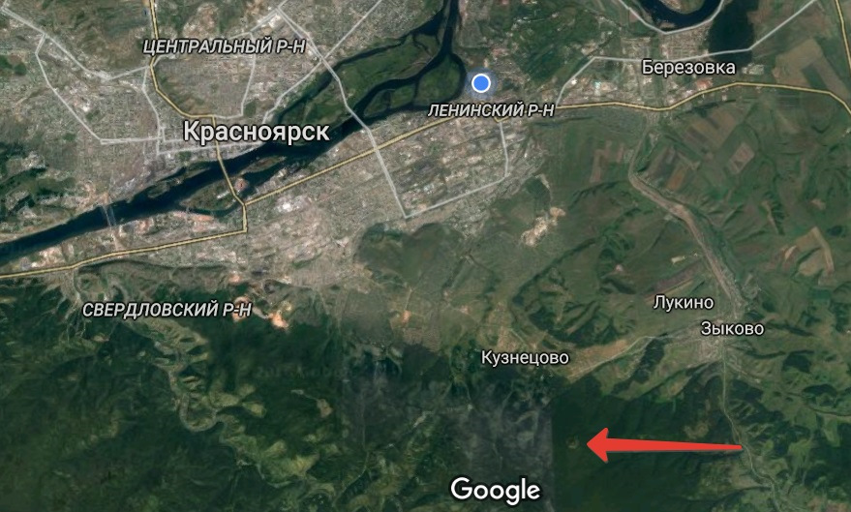

2. фотоматериалы

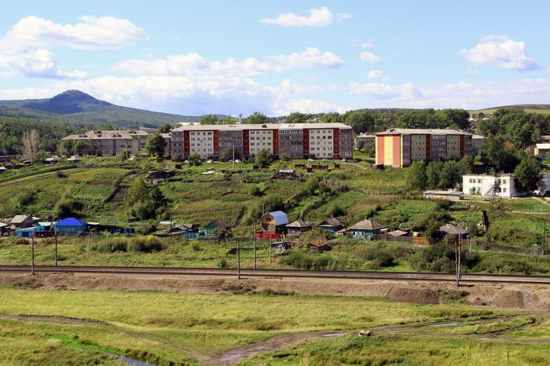

Станция Зыково

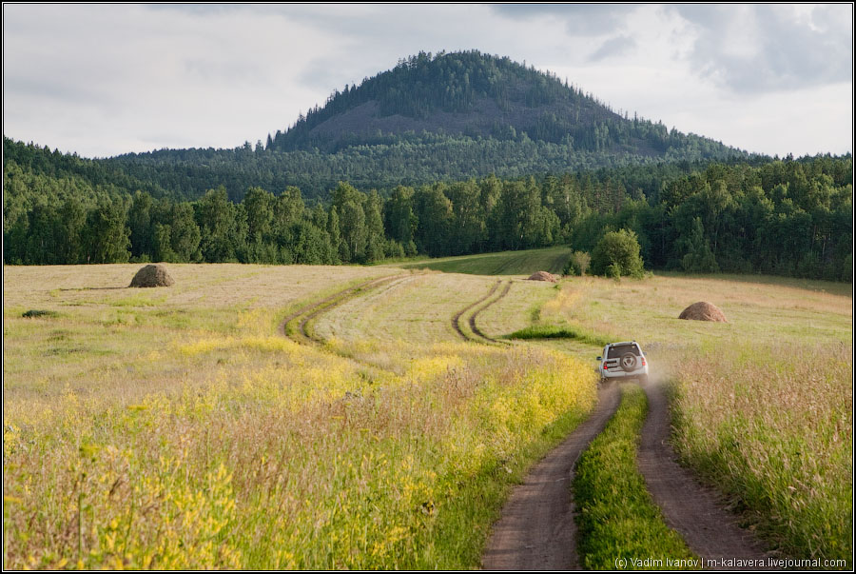

Подходы к Чёрной сопке от ст. Зыково

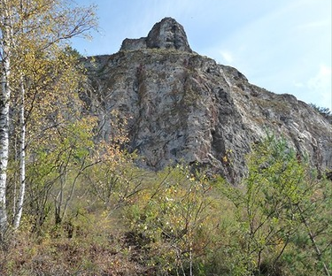

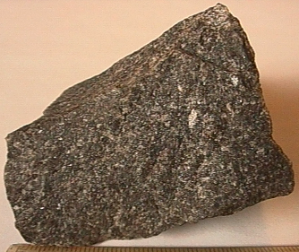

Образец долерита
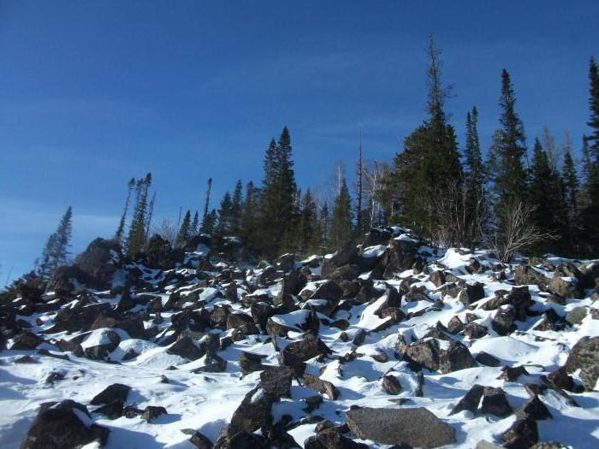

Склон Чёрной сопки

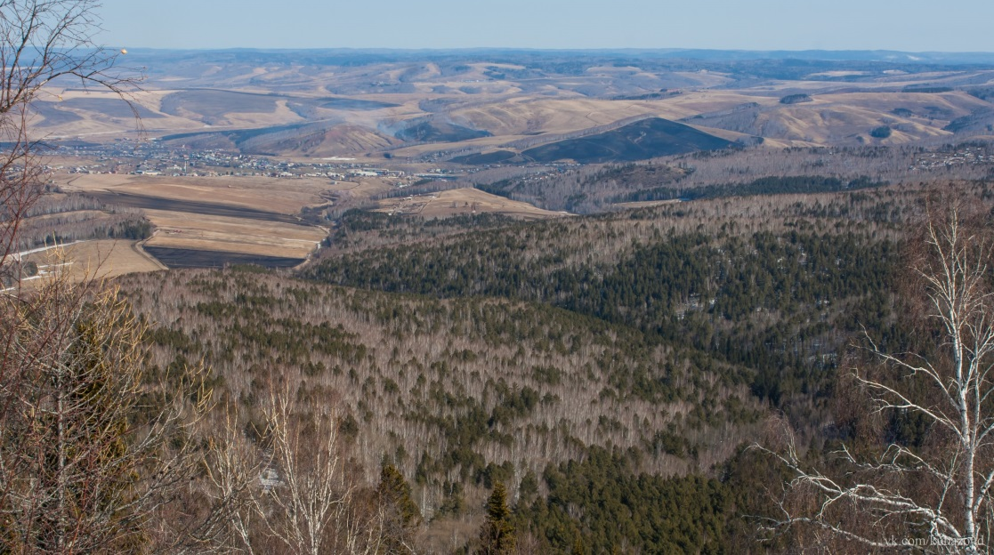

Пейзажи с высоты птичьего полета

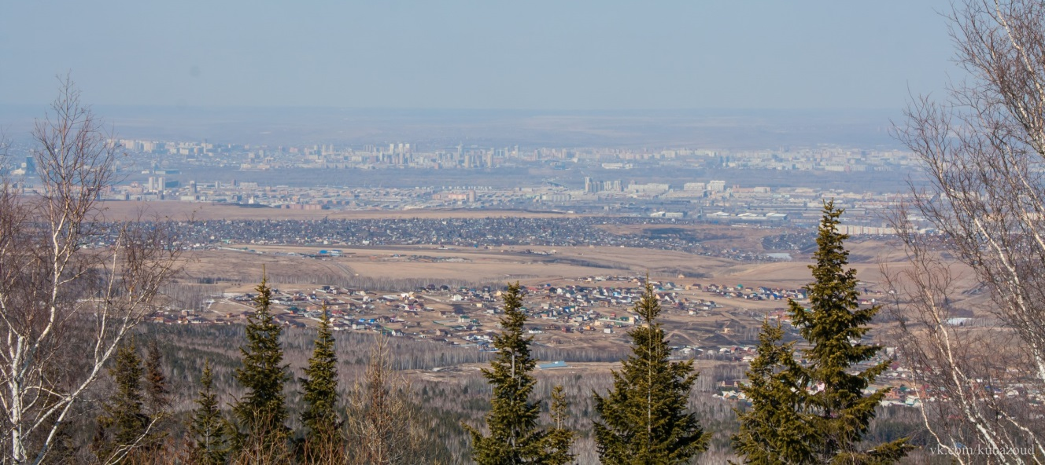

Мегаполис…

